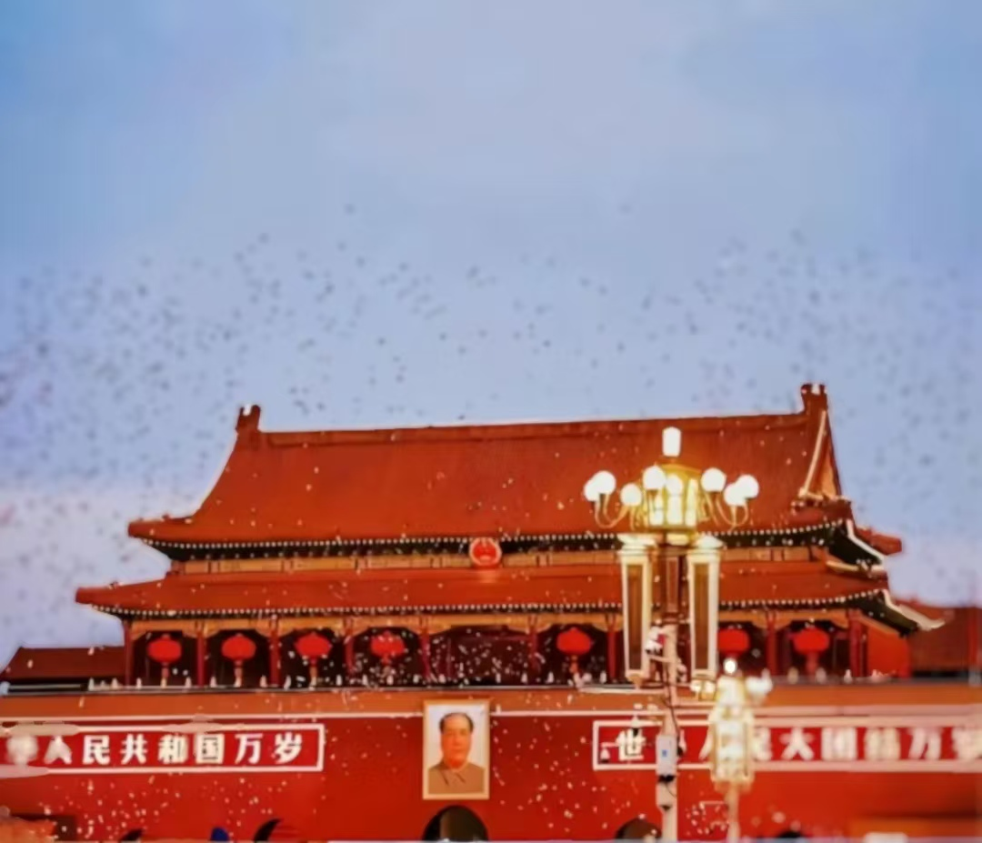
四年级上册第七单元
大单元作业设计
天下兴亡，匹夫有责

小伙伴们，本单元内容丰富多彩，旨在通过多样化的文本类型与题材，深入感受与理解中华文化的深厚底蕴、英雄人物的崇高精神以及个人与国家命运紧密相连的深刻内涵。事不宜迟，马上开启我们的童话故事学习之旅吧!

21.《古诗三首》
作业  类别 | 作业内容 | 核心素养能力点 | 时长
基础作业 | 任务一：看拼音，写词语。  chū sài qín guó cháng zhēng  ( ) ( ) ( )  任务二：根据课文内容填空。  (1)诗人直接抒发戍边战士巩固边防的愿望和保卫国家的壮志的一句“但使 ( ) 飞将在，不教胡马度 ( ) ”。  (2) 《夏日绝句》的作者是宋代女词人( )，诗句“生当做 ( )，死亦为( )。”鲜明地提出诗人的人生价值取向。  (3) 唐代诗人王翰以一句“( )美酒夜光杯，欲饮( )马上催”表现了将士们英勇豪迈的气势。 | 语言运用：本题主要考查学生对单元基础 性知识的了解和掌握，既巩固了生字词的拼读书写，又加深了对古诗文的理解。 | 5分钟
提升作业 | 必做题  任务一.解释加点的词，再说说诗句的意思。  (1)但使龙城飞将在，不教胡马度阴山。但使：________  教：________  _________________________________  - 醉卧沙场君莫笑，古来征战几人回？  沙场：________  _________________________________  任务二选择题。  (1) “飞将”指的是 ( )  A.李广 B.岳飞 C.文天祥  (2) “生当作人杰，死亦为鬼雄”赞颂的是哪位  英雄？ ( )  A.刘邦 B.项羽 C.李广 D.曹操 (3) .《凉州词》属于 ( ) 诗。  A.送别诗 B.边塞诗 C.写景诗 | 思维能力：本 题主要是训练学生对诗意的理解，并通过选择题的形式加深学生对诗文的理解。 | 5分钟
实践作业 | 必做题：  任务一：我会理解。  凉州词  【唐】 王之涣  黄河远上白云间，一片孤城万仞山。  羌笛何须怨杨柳，春风不度玉门关。  1.诗人描画西北边地漠壮阔风光的一句诗是 ( )  2.这是一首什么诗? ( )  A.送别诗 B.边塞诗 C.怀乡诗 D 咏物诗.  3.读了这首诗你，有什么想说的吗？  ___________________________________  ______________________________  选做题：  任务二：我会想象。  视察下面这幅图，根据图意写出本课的两句诗， 借助注释，发挥想象，描画诗中的风景。  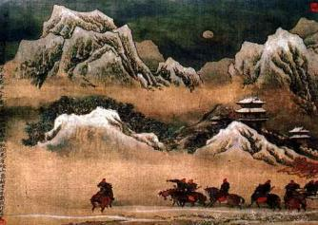  诗句：_______________ ，_______________。  我想到的场面：  ______________________________  ______________________________ | 思维能力：本 题 通 过 对照阅读，一方 面拓展学生对 古诗的积累，另 一方面 引导学 生深入体会边 塞诗的特点。  审美创造：本 题 借 助 画面回顾诗句， 想象画面，既加 深 学 生 对 诗 句 的理解，培养学 生的想象力，又 训 练 了 学 生 的 语言表达能力。 | 10分钟
22.《为中华之崛起而读书》
作业  类别 | 作业内容 | 核心素养能力点 | 时长
基础作业 | 任务一：我会写。  1.读拼音，写词语。  yán sù qīnɡ xí xùn cì  ( ) ( ) ( )  xiōnɡ huái zhèn xīnɡ zū jiè  ( ) ( ) ( )  2.用“ √ ”给加点字选择正确的读音。  崛起(jué qū) 模范(fàng fàn)  ˙ ˙  效力(xiāo xiào) 屈辱 (qū jué)  ˙ ˙  疑惑(huò hùo) 批评(chì cì)  ˙ ˙  处理(chú chù) 门楣 (méi mèi)  任务二：选词填空。  之所以……是因为……  不但……而且……  只有……而且……  (1)丽丽( )会唱歌， ( ) 会跳舞。  (2)周恩来 ( )发奋图强，( )有着“为中华崛起而读书”的志向。  (3)( )我没有参加庆祝会，( )没有看到精彩的表演。 | 语言运用：本题主要考查学生对单元基础性知识的了解和掌握，既巩固了生字词，又加深了对课文内容的理解。 | 5分钟
提升作业 | 必做题  任务一.辨字组词  振( ) 斥( ) 巡( )  震( ) 拆( ) 训( )  任务二句子加工厂。  (1)写字非常认真。(修改病句)  ___________________________________  (2)在外国人的地盘里，谁又敢怎么样呢？(改为  陈述句)  ___________________________________  (3)周恩来铿锵有力的话语，赢得了魏校长的喝彩。(缩句)  ___________________________________  （4）周恩来坐在那里。(扩句) | 思维能力：本题通过组词主要是训练学生对形近字的辨析，并通过句子加工的形式引导学生在理解基础上的应用。 | 5分钟
实践作业 | 必做题：  任务一：我能把握文章主要内容，梳理事件要素。  选做题：  任务二：回忆自己的成长经历，想一想，你是为什么而读  书？请写下来和大家分享吧，注意写清楚理由。  ______________________________________  ______________________________________  ______________________________________  ______________________________________  ______________________________________ | 思维能力：本题要求在理解课文的基础上写出每件事的时间、地点、人物，学生在梳理的过程中加深对课文内容的认知，从而感受周恩来为中华之崛起而读书的远大志向。  言语表达：本题引导学生回顾自己的成长经历，思考说话，既加深学生对课文的理解，又训练了学生的语言表达能力，为本单元有条理地完成习作做准备。 | 10分钟
  事件 | 时间 | 地点 | 人物
  第一件事
  第二件事
  第三件事
23.《梅兰芳蓄须》
作业  类别 | 作业内容 | 核心素养能力点 | 时长
基础作业 | 任务一：我会读。  1.读给同学听，读对了，把☆涂成红色  蛮缠(☆)签订(☆)打扰(☆)  宁可(☆)妄想(☆)邀请(☆)  斩钉截铁(☆)不堪其扰(☆)  任务二：我会填。  “拒”字按部首查字法应先查()部，再查()  画。“拒”字的最后一画是()。  “蓄”在字典中的解释有：A.积聚，保存；B.存于心中；C.等待。 | 语言运用：本题考查学生对本课生字的识记情况，并结合了查字典的相关知识，学生需认真审题。 | 5分钟
提升作业 | 必做题  任务一.选择正确的关联词填在括号里。  宁可……也不……因为……所以……  无论……都……不仅……而且……  ( )刮风还是下雨，他( )准时到校上课。  他( )饿着肚子，( )吃垃圾食品。  任务二  听说梅兰芳要卖房子，很多戏园子老板找上门来说:“梅先生，您何必卖房子，只要您把胡子一剃，一登台，还愁没钱花?”有的甚至说，只要签订演出合同，就预支二十两黄金给梅兰芳.( )条件多么优厚，梅兰芳( )拒绝了。他宁可卖房度日，也决不在日本侵犯者的刺刀下登台演出。  ①文中的括号里填上合适的关联词。  ②把文中画“_____”的句子改为陈说句。  ________________________________________  ③“他宁可卖房度日，也决不在日本侵犯者的刺刀下登台演出。”从这句话中你看出梅兰芳是一个___________的人。 | 思维能力：本题主要考查学生对本课关联词语的正确运用。课内阅读既考查学生基础知识的理解和掌握，又加深对课  文内容的理解。 | 5分钟
实践作业 | 必做题：  任务一：选择正确的读音填在括号里。  níng nìng  妈妈宁( )可一个人在宁( )静的夜晚  漫步，也不愿在熙熙攘攘的人群中逛街。  yāo yào  他的要( )求不高，就是要( )做自己  喜欢的事。  选做题：  任务二：我会写。  你还了解哪些爱国的故事？请写一写吧。  ______________________________________  ______________________________________  ______________________________________  ______________________________________  _____________________________________ | 言语表达：本题通过已有的知识储备或学生查找相关资料，引导学生进一步了解人物崇高精神品质，在润物无声中培养学生爱国的思想。 | 10分钟
23.《延安，我把你追寻》
作业  类别 | 作业内容 | 核心素养能力点 | 时长
基础作业 | 任务一：对号入座  屈 茁 拙  笨( ) ( )服 ( )壮  夕 昔 惜  ( )日 可( )( )阳  予 矛 茅  ( )屋 给( ) ( )盾  炕 坑 抗  热( ) ( )争 水( )  任务二：填空。  “旦”字按部首查字法应先查( )部，再查( )画。“延”字的第四画是( )。 | 语言运用：本题考查学生对本课生字的识记情况，并结合了查字典的相关知识，学生需认真审题。 | 5分钟
提升作业 | 必做题  任务一.填一填。  (1)像( )的燕子，在追寻( )的春光；  像( )的小树，在追寻着( )和( )。  (2)啊！延安，我把你追寻，  追寻( )，追寻( )；  追寻( )，追寻( )；  追寻( )，追寻( )！  任务二.读课文回答问题。  (1)诗的第二节中，连着用了四个“追寻你”，  其中第一个“你”代表( )；第二个“你”  代表( )；第三个“你”代表( )；第四个“你”代表( )。 | 思维能力：本题主要考查学生对课文的掌握。课内阅读既考查学生基础知识的理解和掌握，又加深对课文内容的理解。 | 5分钟
实践作业 | 必做题：  任务一：读给同学听，读对了，把☆涂成红色  延安(☆) 往日(☆) 茅屋(☆) 土炕(☆)  一旦(☆) 明媚(☆) 琳琅(☆) 窑洞(☆)  翩翩(☆)  选做题：  任务二：我会写。  仿照《延安，我把你追寻》中的一段写几句话。  ______________________________________  ______________________________________ | 言语表达：本题通过已有的知识储备或学生查找相关资料，引导学生进一步了解延安崇高精神品质，在润物无声中培养爱国的思想。 | 5分钟
习作《写信》

作业  类别 | 作业内容 | 核心素养能力点 | 时长
实践作业 | 必做题：  任务一：书信在人与人的沟通中不再扮演重要角色了，但是书信是人类文明的象征，是传统文化的重要组成部分，在学习、工作、生活中有着特殊的应用意义。现在仍然是重要的联络手段。给你的亲友或者其他人写一封信，可以通过邮局寄给对方，也可以通过邮件发给对方。  温馨提示：  (1)学会书信的正确格式，并能将要说的内容表达清楚。  (2)知道信封书写的注意事项。能将书信通过邮局发给收信人。 | 言语表达：本题是在写留言条、通知、启事等基础上，继续培养学生用应用文进行日常交流的能力。体现了应用文以“实用”为导向的教学原则。 | 30分钟
《语文园地七》
作业  类别 | 作业内容 | 核心素养能力点 | 时长
基础作业 | 任务一：我能把字写漂亮  bó fù zào rè xún jǐng chěng chǔ  （ ） （ ） （ ） （ ）  tuī jiàn yǎn líán huáng hūn chǎo rǎng  （ ） （ ） （ ） （ ）  2. 积累展示  ①有志者（ )。  ②( )，莫以恶小而为之。  ③( )，荒于嬉；( )，毁于随。  ④盛年不重来，( )。  及时当勉励，( )。  3.鸟门诊(修改病句)  ①里有许许多多无数的金鱼。  ②画的青年具有顽固的毅力。  ③于给我买了一套《童话故事》。  ④们中队制定了环保活动方案和决心。  ⑤小妹妹大概差不多有三岁了。 | 语言运用：本题主要考查学生对单元基础性知识的了解和掌握，既巩固了生字词，又加深了对课文内容的理解。 | 10分钟

